${doctorName}于${trainingStartTime}至${trainingEndTime}期间 ，在 ${nationalBaseName}培训基地参加${trainingTypeName}专业住院医师规范化培训，经考核合格，特发此证。

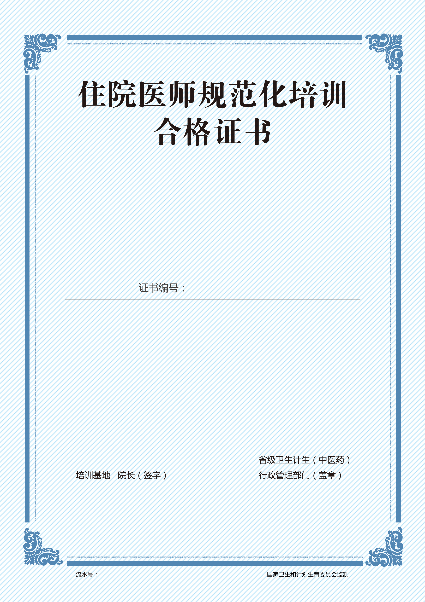

${orgCode^html}

${certificateFlow}

${userHeadImg^html}

${certificateDate}



${certificateNumber}